OBECNÍ ÚŘAD CEBIV
Cebiv 64, 349 51 Cebiv

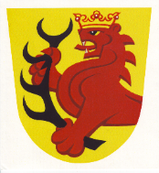
OHLÁŠENÍ PLÁTCE POPLATKU
Místní poplatek za odkládání komunálního odpadu z nemovité věci
Žádost o provedení změny:

Změna osobních údajů / četnosti svozu / objemu nádoby / adresy / ukončení svozu

 | Původní údaje dle ohlášení | Změna
Jméno a příjmení

Adresa a místo svozu

Obec

Doručovací adresa

Četnost svozu

Objem sběrných nádob

Počet sběrných nádob

Ostatní

V …………………….. dne: ……………………..

Podpis: …………….……….

Četnost svozu:
1 x týdně (52) - známka modrá
1 x 14 dnů (26) - známka zelená
1 x měsíčně (12) - známka červená
Sezonní svoz – 1 x týdně (říjen - duben), 1 x 14dnů (květen - září)

